**Анализ проведённой работы МБОУ – лицей по безопасности**

**дорожного движения за 2017-2018 учебный год.**

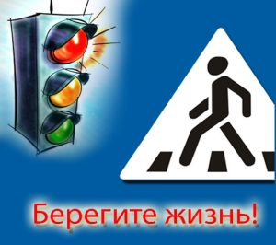Как известно, одной из главных потребностей каждого человека является потребность в безопасности. Все люди без исключения стремятся обезопасить себя, свою жизнь и жизни близких людей. Ввиду того, что все мы являемся участниками дорожного движения, важно помнить о безопасности на дороге. Ежедневно все мы, вне зависимости от возраста, являемся активными участниками дорожного движения. В том числе, «примеряем» разные роли, бывая и пешеходом, и водителем и, соответственно, вносим свой вклад в то, насколько безопасным будет дорожное движение. Важно понимать, что от действий каждого ситуация может меняться в одну или другую сторону. Поэтому необходимо помнить, что соблюдение ПДД – самое важное для сохранения жизни и здоровья. Правильное поведение на переходе – залог общей безопасности.

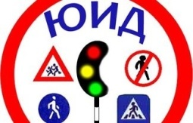Во владикавказском МБОУ - Лицее проводится планомерная работа по программе **«Безопасное детство».** Учащимся приивается сознательное поведение на дорогах, ведется обучение правилам и нормам безопасности дорожного движения, проводятся инструктажи, акции и мероприятия. Многие лицесты являются активистами движения ЮИД. С самых юных лет учащиеся лицея усваивают необходимость формирования позитивной установки на соблюдение ПДД и коммуникацию водителей и пешеходов на пешеходном переходе.**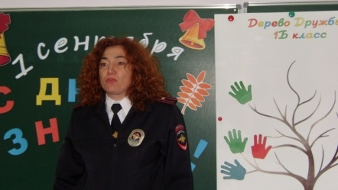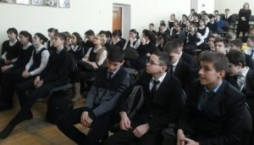1 сентября 2017 года** в МБОУ – Лицее прошла торжественная линейка, посвященная началу учебного года. **День знаний** — это старт последнего учебного года для одиннадцатиклассников и начало большого школьного пути для первоклашек. Вновь гостеприимно распахнул лицей свои двери дружной ученической команде. В гости к лицеистам пришли в этот день инспекторы ГИБДД. Они поздравили всех детей с праздником и еще раз напомнили о важности соблюдения правил дорожного движения. 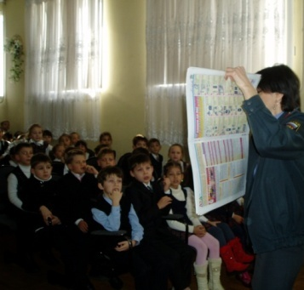

**24 октября 2017 года** в актовом зале лицея прошло мероприятие, направленное на профилактику нарушений правил дорожного движения и укрепление безопасности на дорогах. **Учащиеся 3-4 классов встретились с инспекторами отделения пропаганды УГИБДД МВД по РСО-А.** Они рассказали детям об основных правилах дородного движения и о том, почему для каждого важно знать и выполнить эти правила. На мероприятии были показаны буклеты,обучающие и познавательные мультфильмы: **«Смешарики» и «Азбука безопасности»** на время стали веселыми помощниками ребят в изучении ПДД. В заключение встречи инспекторы УГИБДД с удовольствием ответили на вопросы детей, вручили классам «Памятки 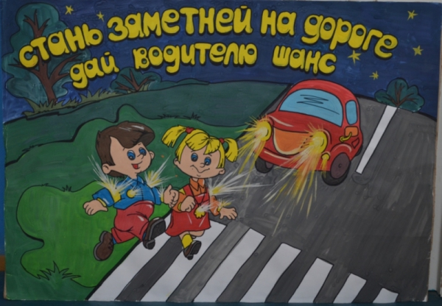юному пешеходу» и новые номера 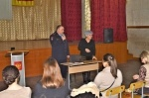газеты**«Добрая дорога детства».**

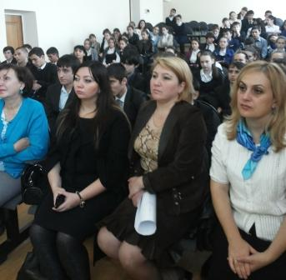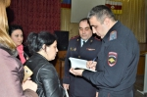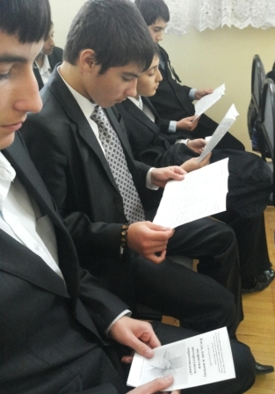В целях предупреждения происшествий с участием детей и подростков и недопущения нарушений правил дорожного движения со стороны несовершеннолетних Госавтоинспекцией Северной Осетии проведен республиканский месячник безопасности дорожного движения **«Безопасная зимняя дорога!»**. Зима, Новый год и следующие за праздником школьные каникулы – ожидаемая и любимая детьми пора. Но, в то же время, в ней есть свои опасности, поскольку именно в этот период возрастает опасность детского дорожно-транспортного травматизма. В МБОУ – Лицее в рамках месячника **с 20 декабря 2017 по 20 января 2018 года** были проведены различные мероприятия: встречи с инспекторами полка ГИБДД МВД по РСО-А, профилактические беседы с учащимися, тематические классные часы, конкурс презентаций и рисунков на тему «Добрая зимняя дорога». В этот период учащиеся 5-11 классов, вместе с активистами движения ЮИД МБОУ – Лицея приняли активное участие в акциях: **«Ребенок - пассажир», «Засветись в темноте», «Пешеходный переход», «Пропусти пешеходов», «Несовершеннолетний нарушитель правил дорожного движения», «Пристегнись, Россия!»**. Инспекторы по пропаганде и активисты ЮИД, члены агитбригады рассказали подросткам о важности соблюдения ПДД, отметили характерные черты поведения пешеходов в зимний период, дали рекомендации, как сделать так, чтобы быть более видимым водителям в темное время суток. Не остались без внимания и учащиеся начальной школы. В актовом зале начальник городской Госавтоинспекции Сергей Рябко рассказал о состоянии аварийности на территории города с участием несовершеннолетних пешеходов и пассажиров, призвав родителей к активному взаимодействию со стражами порядка и органами образования по обеспечению сохранности жизни и здоровья маленьких участников дорожного движения. На общем родительском собрании сотрудники ГИБДД, представители администрации МБОУ – Лицея и первые учителя напомнили взрослым об обязательном применении ремней безопасности и детских удерживающих устройств при перевозке детей в салоне автомобиля, а также недопустимости подвижных игр детей неподалеку от проезжей части. Все дороги в жизни должны быть безопасными

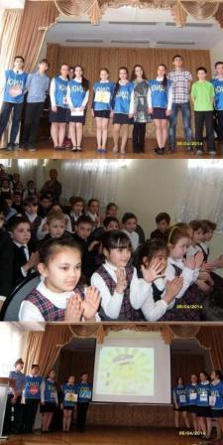

**7 апреля 2018 года** в актовом зале лицея в рамках **«Дня здоровья и защиты детей»** состоялась встреча учащихся начальной школы с активистами движения ЮИД **«Светофорик»** - юношами и девушками из 6 - 9 классов.  Это ребята, которые являются активными участниками детско-юношеского движения **«Школа безопасности»**, ведут систематическую работу по пропаганде безопасности дорожного движения, участвуют в городских и республиканских социально значимых проектах. Малышам очень понравилось яркое и динамичное выступление агитбригады. Дети с интересом следили за действием, происходившим на сцене: узнали много нового о дорожных знаках и правилах дорожного движения, развили кругозор и логику, извлекли жизненные уроки из сценок.

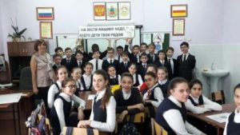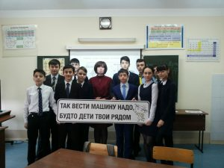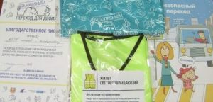 **Перед началом весенних каникул 2018 года лицеисты приняли активное участие в мероприятиях по предупреждению дорожно-транспортных происшествий в рамках акции «Всероссийский урок по ПДД».** В актовом зале состоялась встреча учащихся *младшего и среднего учебного звена с представителями ГИБДД МВД по РСО-А. Инспекторы провели с детьми обстоятельную беседу, направленную на* формирование осознанной необходимости соблюдения правил дорожного движения, ответственности за собственную безопасность и последствия от действий на дороге. Специалисты рассказали о важности световозвращающих элементов для участников дорожного движения, подчеркнули, что светоотражатель - это один из эффективных способов избежать наезда на пешехода в темное время суток. Дети узнали, кто и когда обязан носить светоотражатели, на каком расстоянии они действуют и в чем их польза. По окончании встречи мальчики и девочки получили приятные и необходимые подарки – **светоотражающие жилеты, брелки и буклеты с правилами дорожного движения «Безопасный переход для двоих»**. За помощь в проведении широкомасштабной социальной кампании по пропаганде безопасности дорожного движения «Сложности перехода» Преподаватель ОБЖ Лариса Николаевна Пузенко провела открытый урок **«Безопасный переход»** в восьмых классах. Тематические классные часы провели с лицеистами все классные руководители. Педагоги напомнили ребятам правила ПДД рассказали, как важен выбор правильного и безопасного пути домой и в школу. Лицеисты узнали много нового, усвоили информацию о правах и обязанностях пешеходов и водителей, ознакомились с моделями взаимодействия, поговорили об основных «мифах», то есть, - ошибочных стереотипах водителей и пешеходов, связанных с безопасностью на дороге, а затем применили полученные знания в деловой игре «Добрая дорога детства». Опыт и навыки, которые дети и подростки приобрели во время акции «Безопасный переход», обязательно помогут ребятам соблюдать правила дорожного движения.